充值拆分需求确认文档

1. 导入模板新增非必填项”是否含奖励”、”奖励比例”列。当含奖励时，不填写奖励比例默认奖励比例为45%。对拆分结算单以”是否含奖励”字段为主，不仅针对新车、非车。
2. 结算单查询页面新增”是否含奖励”列。

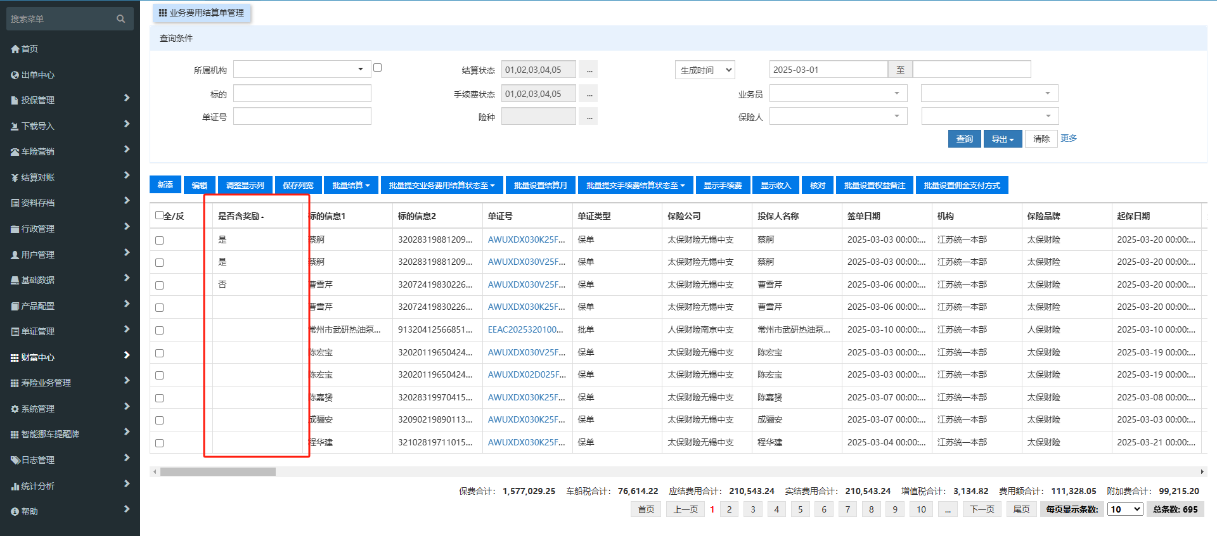

1. **拆分**：导入时进行拆分。在导入时，按照模板中设置的’是否含奖励’、‘奖励比例’将应结费用拆分为费用额和附加费用额。权益价值无需拆分，录单时的价值抵扣金额即为小额。
2. **重新拆分**：如果想对结算单金额进行重新拆分 只能通过重新导入结算单进行批量更新。
3. **金额合并逻辑：**对于含奖励结算单的金额，拆分后不进行合并；对于不含奖励结算单的金额，若单笔金额超过500元，则单独作为一单；若单笔金额不足500元，则合并至其他金额，总和不超过500元。
4. **付款清单凑单：**每条付款清单在凑单时，可能会对最后一笔已拆分的结算单进行最后补差，会重新更新该结算单对应的应结费用、费用额、附加费用额及对应的结费比例。
5. **生成充值记录：**含奖励的结算单根据费用额和附加费用额分别生成两条充值记录；不含奖励的结算单则根据合并应结费用后的结果生成充值记录，生成类型为’代支付-结算费用’、’代支付-附加费用’。
6. **流水类型：**生成的流水类型为‘代支付-E自主提现’。含奖励的结算单会对应生成两条充值记录，并且生成两条相应的充值流水。
7. **开始/结束支付：**在生成一批充值记录后，点击‘开始支付’按钮，将所有审核通过且待充值的记录状态将变为‘充值中’，由定时任务检索并开始进行随机混合支付，每次处理100条（暂定）。支付开始时，状态变为‘充值已受理’。点击‘结束’按钮时，停止充值任务，‘充值中’的记录将恢复为‘待充值’状态，’充值已受理’不可停止结束。如生成充值记录后，未点击开始支付按钮则直到下次点击开始按钮时进行支付。成功状态为充值成功，失败状态为充值失败未处理，取消状态为待充值。

将所有客户服务器上生成的充值记录全部同步到鼎慧保服务器，点击开始支付按钮将所有数据打乱进行混合支付。